A. ĐẶT VẤN ĐỀ

1. Lý do chọn đề tài.
Việc nâng cao chất lượng dạy và học trong nhà trường là một trong những việc làm quan trọng góp phần nâng cao dân trí, đào tạo nhân tài cho đất nước.
Qua thực tế giảng dạy lớp 2 nói chung và ở phân môn Tập làm văn 2 nói riêng, tôi nhận thấy rằng: sách giáo khoa Tiếng Việt 2 giúp học sinh hình thành kĩ năng sử dụng tiếng Việt (nghe- nói- đọc- viết), kĩ năng thực hành giao tiếp cụ thể. Nội dung sách giáo khoa tinh giản, tích hợp các kiến thức thiết thực mang tính cập nhật, phù hợp với tâm sinh lí lứa tuổi học sinh tiểu học trong thời đại mới hiện nay.
Đối với học sinh lớp 2, vốn từ của các em còn rất hạn chế, việc tìm hiểu và sử dụng từ còn lúng túng, gặp rất nhiều khó khăn. Việc viết đoạn văn với các em lại càng khó khăn vì ở lớp 1 các em mới học cách dùng từ và viết câu đơn giản. Chính vì vậy, tôi có nhiều trăn trở trăn trở, suy tư, chưa hài lòng với chất lượng giờ dạy nên đã miệt mài nghiên cứu, tìm tòi những sáng kiến mới, những kinh nghiệm hay nhằm đổi mới phương pháp dạy học cho phù hợp với đặc thù của môn học và phù hợp với nhận thức của học sinh, giúp các em học tập một cách tự giác, nhẹ nhàng, tự nhiên mà lại hiệu quả. Đây là một trong những yêu cầu cấp thiết của ngành giáo dục nói chung và bậc tiểu học nói riêng.
Trong quá trình công tác, tôi nhận thấy, dạy học sinh viết văn tốt sẽ góp phần rèn luyện đạo đức và tính cách con người. Ta dạy cho các em viết đúng yêu cầu, viết đủ số lượng câu, viết gọn, rõ ràng, mạch lạc và sáng tạo là góp phần rèn luyện cho các em ý thức học tập, tính kỷ luật, tính cẩn thận, thận trọng trong công việc, lòng tự tin của bản thân… Đồng thời, học tốt môn Tập làm văn chính là cơ sở, là nền tảng để học tốt các môn học khác nhằm thực hiện đúng mục tiêu mà Đảng ta đã đề ra nhằm đào tạo con người mới.
Đó chính là lý do tôi chọn đề tài này.

2. Mục đích nghiên cứu:
      - Tìm ra phương pháp tốt nhất để giúp học sinh học tốt phân môn Tập làm văn.
      - Rèn luyện cho học sinh kỹ năng nói, viết văn. Trau dồi vốn Tiếng việt, vốn văn học, phát triển tư duy, bồi dưỡng tư tưởng, tình cảm, tâm hồn cho học sinh. Đáp ứng với mục tiêu đào tạo của bậc Tiểu học “Giáo dục con người phát triển toàn diện”.
3. Đối tượng nghiên cứu.
Biện pháp dạy để học sinh có hứng thú và học tốt phân môn Tập làm văn lớp 2 bộ sách Kết nối tri thức với cuộc sống.

4. Giả thuyết khoa học:
Nếu đưa ra được các biện pháp gây hứng thú một cách hợp lý trong quá trình hướng dẫn học sinh học tập làm văn thì sẽ giúp các em thâm nhập vào thế giới kì diệu của ngôn ngữ văn chương. Từ đó giáo dục cho các em cái hay, cái đẹp, bồi dưỡng những tình cảm đúng đắn đối với thiên nhiên đất nước, con người.

5. Nhiệm vụ nghiên cứu
- Xây dựng và xác định các cơ sở lý luận để dạy cho học sinh học tốt phân môn Tập làm văn, cụ thể là viết đoạn văn theo yêu cầu của lớp 2.
- Nghiên cứu thực trạng viết đoạn văn cho học sinh lớp 2 ở trường tiểu học.
- Đề xuất và tổ chức dạy học thực nghiệm áp dụng một số biện pháp dạy viết đoạn văn cho học sinh lớp 2 ở trường tiểu học.

6. Phạm vi nghiên cứu
- Lĩnh vực nghiên cứu: Phương pháp dạy học Tiếng Việt ở tiểu học
- Địa bàn nghiên cứu: trường tiểu học Tây Đằng B, Ba Vì, Hà Nội- nơi tôi đang dạy
- Đối tượng khảo sát và thực nghiệm: học sinh lớp 2A5 trường tiểu học Tây Đằng B do tôi đang dạy.
- Thời gian nghiên cứu: năm học 2022 – 2023

7. Phương pháp nghiên cứu

7.1. Phương pháp nghiên cứu lí luận
-Phân tích tổng hợp các tài liệu
- Phân loại các tài liệu

7.2. Phương pháp nghiên cứu thực tiễn gồm:
- Phương pháp điều tra
- Phương pháp quan sát
- Phương pháp phỏng vấn
- Phương pháp tổng kết kinh nghiệm.

7.3. Nhóm phương pháp hỗ trợ khác
- Phương pháp thống kê toán học
- Luyện tập thực hành

B. GIẢI QUYẾT VẤN ĐỀ
1.TÊN ĐỀ TÀI:
”GIÚP HỌC SINH LỚP 2 VIẾT ĐƯỢC ĐOẠN VĂN HAY THEO BỘ SÁCH KẾT NỐI TRI THỨC VỚI CUỘC SỐNG”

2.CÁC BIỆN PHÁP THỰC HIỆN:

Biện pháp 1: Xác định sự chuẩn bị của giáo viên và học sinh.

Biện pháp 2: Vận dụng phương pháp dạy học phát huy tính tích cực

của học sinh
Biện pháp 3: Tăng cường luyện nói, luyện kể, cho học sinh thông qua bài Đọc, bài Nói và nghe.

Biện pháp 4: Tăng cường củng cố, mở rộng kiến thức cho học sinh thông qua việc đọc sách, bài đọc mở rộng

Biện pháp 5: Rèn học sinh có kĩ năng làm bài

Biện pháp 6: Tổ chức ôn tập tốt cho học sinh

Biện pháp 7: Thực hiện nghiêm túc việc chấm và chữa bài

Chương 1

CƠ SỞ LÝ LUẬN VÀ CƠ SỞ THỰC TIỄN CỦA VIỆC DẠY VIẾT ĐOẠN VĂN CHO HỌC SINH LỚP 2 Ở TRƯỜNG TIỂU HỌC
(Những căn cứ khoa học của đề tài)

1.1 Cơ sở lý luận:
Một trong những mục đích dạy Tiếng Việt ở Tiểu học đã được xác định rõ là: “Trang bị cho học sinh những hiểu biết ban đầu về văn học, văn hóa, ngôn ngữ văn hóa thông qua một số sáng tác văn học và một số loại văn bản khác của Việt Nam và của thế giới, nhằm hình thành ở các em nhu cầu thưởng thức cái đẹp, khả năng rung cảm trước cái đẹp, trước những buồn, vui, yêu, ghét …. Góp phần hình thành nhận thức, tình cảm, thái độ và hành vi đúng đắn của con người Việt Nam hiện đại trong quan hệ gia đình và xã hội”.
- Để làm được một bài tập làm văn, học sinh cần phải huy động các kiến thức về tập đọc, từ và câu, về những kiến thức đã học, về môi trường xung quanh, về vốn hiểu biết, … Nói chung môn tập làm văn đòi hỏi là tổng hợp các kiến thức mà học sinh đã học được ở các phân môn Tiếng Việt và các môn học khác. Bởi vậy, tập làm văn mang tính thực hành toàn diện, tổng hợp.

1.2 Cơ sở thực tiễn:
Ở lớp 1, các em chủ yếu chỉ thực hiện việc viết câu văn đơn giản. Lên lớp 2, việc viết đoạn văn là một yêu cầu mới và khó đối với học sinh.
Chính vì vậy, trong thực tế hiện nay, nhiều học sinh khi viết bài còn viết bừa, viết cẩu thả, không đúng yêu cầu, viết lan man, không đủ số câu, sai ý, trình bày ý lộn xộn, thiếu tự nhiên, sai nhiều chính tả. Các em thường lặp lại câu đã viết, dùng từ sai, có em viết không đúng yêu cầu của đề bài hoặc có những bài làm đảm bảo về số câu nhưng viết không đủ ý.
Hơn thế nữa, một số em thiếu tự tin trong giờ Tập làm văn, thiếu tự tin khi trình bày bài miệng. Để khắc phục tình trạng này, đòi hỏi người giáo viên phải có kinh nghiệm và sáng tạo trong giảng dạy, phải thật kiên trì và nhẫn nại,
giúp học sinh nhận thức được tầm quan trọng của môn học. Từ đó, giáo dục cho các em ý thức rèn luyện bài viết của mình đạt yêu cầu cao hơn.
Nếu vận dụng tốt một số giải pháp mà tôi đưa ra dưới đây thì việc “ Giúp học sinh lớp 2 viết được một đoạn văn hay” sẽ đem lại nhiều kết quả khả quan hơn. Từ đó, rèn luyện cho các em tính cẩn thận, thận trọng trong công việc, lòng tự tin của bản thân. Đồng thời, phân môn Tập làm văn chính là cơ sở, là nền tảng để giúp các em học tốt các môn học khác.
Là một giáo viên giảng dạy ở lớp 2, tôi rất băn khoăn và trăn trở: Làm thế nào để giúp các em thực hiện được mục tiêu đã đề ra? Bản thân tôi luôn cố gắng để tìm ra những giải pháp nâng cao chất lượng học tập cho học sinh của lớp mình. Đây là lý do tôi chọn và áp dụng đề tài “ Giúp học sinh lớp 2 viết được đoạn văn hay theo bộ sách Kết nối tri thức với cuộc sống”. Sau đây, tôi xin trình bày một số giải pháp mà bản thân đã đúc kết được trong thời gian qua.

************************************

Chương 2

ĐỀ XUẤT VÀ THỰC NGHIỆM MỘT SỐ BIỆN PHÁP RÈN KỸ NĂNG VIẾT VĂN CHO HỌC SINH LỚP 2
*****

Biện pháp 1: Xác định sự chuẩn bị của giáo viên và học sinh.
1. Mục đích:
Giúp cho giáo viên và học sinh sẽ cảm thấy tự tin, chủ động kiến thức trong quá trình giảng dạy và học tập. Học sinh sẽ được tiếp cận kiến thức một cách bài bản, giúp tối ưu hóa hiệu quả tiết dạy và học, Vì vậy, chắc chắn tiết học sẽ đạt hiệu quả tốt nhất.
2. Cách tiến hành:
1.1. Đối với giáo viên:
- Giáo viên cần tạo cho các em lòng say mê, tính tự tin, thích quan sát , tìm hiểu những điều mới lạ trong quá trình học tập.
- Bản thân người giáo viên phải tích cực tìm tòi, bổ sung kiến thức về vốn từ ngữ, tạo cho mình sự tự tin khi bước lên lớp, tránh những bỡ ngỡ, lúng túng khi dạy Tập làm văn.
- Phải hiểu rõ chức năng, nhiệm vụ của phân môn để có các hình thức tổ chức và phương pháp dạy cho phù hợp.
- Giáo viên phải tự trau dồi cho mình có kiến thức từ ngữ phong phú, ngôn ngữ phải chuẩn xác, diễn đạt rõ ràng, mạch lạc, trong sáng, gần gũi đời sống ngôn ngữ trẻ thơ.
- Xác định rõ mục tiêu của tiết dạy để chuẩn bị bài dạy một cách chu đáo và đầy đủ các phương tiện dạy học phục vụ cho bài dạy.
- Biết lựa chọn hệ thống phương pháp và hình thức dạy học phù hợp với nội dung bài dạy và đối tượng học sinh trong lớp, tạo nên sự hoạt động đồng bộ giữa thầy và trò, tạo sự hứng thú học tập của học sinh một cách tự nhiên, thoải mái. Để đạt yêu cầu đó, yêu cầu giáo viên phải biết khai thác vốn kiến thức của trẻ vào việc xây dựng kiến thức bài học.
1.2. Đối với học sinh :
- Phải tích cực học tập, chuẩn bị bài trước khi đến lớp.
- Tích cực tham gia các hoạt động trên lớp, rèn luyện cho mình phương pháp học tập tích cực, trau dồi cho mình cách viết văn.
3. Kết quả đạt được:
Giáo viên và học sinh đã chủ động hơn khi bước vào tiết dạy và học. Giáo viên làm chủ kiến thức, tự tin khi trình bày bài giảng. Học sinh chủ động khi tiếp nhận bài giảng từ cô giáo.
***********************************

Biện pháp 2: Vận dụng phương pháp dạy học phát huy tính tích cực của học sinh
- Mục đích:
Thay đổi lối dạy học truyền thụ một chiều sang dạy học theo phương pháp dạy học tích cực. Nhằm giúp học sinh phát huy tính tích cực, tự giác, chủ động, sáng tạo, rèn luyện thói quen và khả năng tự học, tinh thần hợp tác, kĩ năng vận dụng kiến thức vào những tình huống khác nhau trong học tập và trong thực tiễn, tạo niềm tin, niềm vui, hứng thú cho học sinh trong học tập. Giúp học sinh tìm được những điều đã học cần thiết, bổ ích cho bản thân và cho xã hội.
2. Cách tiến hành:
2.1.Kết hợp phương pháp quan sát và hỏi đáp
Kỹ năng quan sát rất cần cho học sinh khi viết văn: Quan sát trên lớp theo gợi ý, hướng dẫn của giáo viên hoặc tự quan sát khi chuẩn bị bài ở nhà. Giáo viên cần khai thác kỹ tranh ảnh, hình ảnh, tập trung quan sát đặc điểm nổi bật của đối tượng, mục đích là giúp học sinh tránh được kiểu kể theo liệt kê. Bên cạnh đó, tôi cũng hướng dẫn học sinh cách quan sát bằng các giác quan để cảm nhận một cách có cảm xúc về sự vật.
2.2.Sử dụng phương pháp thực hành giao tiếp và tích cực hóa hoạt động nhóm của học sinh:
Thông qua phương pháp quan sát, giáo viên rèn cho học sinh kỹ năng nói, trình bày miệng bài nói, trước khi làm bài viết. Trên cơ sở đó, giáo viên điều chỉnh giúp học sinh hoàn thiện bài viết. Với phương pháp này, tôi thường tổ chức cho học sinh luyện nói cá nhân, luyện nói trong nhóm (HS có thể kết nhóm theo ý thích, để có sự thoải mái tự nhiên, tự tin khi tham gia làm việc trong nhóm).
Nhóm có vai trò rất lớn trong việc hình thành nhân cách học sinh. Nhân dân ta có câu “Học thầy không tày học bạn”. Thông qua nhóm học sinh được trao đổi, bày tỏ ý kiến của riêng mình. Nếu ý kiến đúng sẽ được sự đồng tình của các bạn trong nhóm. Ngược lại, nếu ý kiến chưa đúng, chưa đủ sẽ được các bạn góp ý, bổ sung. Có thể nói, tổ chức hoạt động nhóm là một phương pháp hay được giáo viên đưa vào tiết học nhằm đáp ứng đổi mới phương pháp dạy học hiện nay. Nó góp phần vào việc tích cực hóa hoạt động nhận thức của học sinh.
Nhận thức được vấn đề này, tôi đã cố gắng lựa chọn cách tổ chức sao cho hoạt động nhóm đạt kết quả tốt nhất, khắc phục tình trạng học sinh lười nghĩ, ỷ lại.
Mặt khác, vai trò của nhóm trưởng rất quan trọng. Nhóm trưởng phải được hướng dẫn từ đầu năm học sao cho khi tổ chức hoạt động nhóm không được để thời gian chết, đảm bảo bạn nào cũng phải được hoạt động. Mặt khác, cho các em thay nhau làm nhóm trưởng, có thể với những em học yếu việc làm nhóm trưởng sẽ khó khăn nhưng nó sẽ giúp các em cố gắng hơn, tự tin hơn và có hứng thú hơn trong giờ học.
2.3.Sử dụng phương pháp phân tích ngôn ngữ:
Học sinh lớp 2 chưa được học về lý thuyết, ngữ pháp, các khái niệm từ và câu được hình thành thông qua thực hành luyện tập. Chính vì vậy, việc tăng cường sử dụng phương pháp phân tích ngôn ngữ rất cần thiết trong giờ học Tập làm văn. Sử dụng phương pháp này để giáo viên có cơ sở giúp học sinh nhận ra cấu tạo câu, nhằm giúp các em viết câu đúng, đủ bộ phận, diễn đạt ý rõ ràng, dễ hiểu.
Ví dụ:
Dựa vào các mẫu câu đã học: Câu giới thiệu, Câu nêu hoạt động, Câu nêu đặc điểm, GV hướng dẫn HS nhận biết những vấn đề sau:
- Câu văn của em viết ra đã đủ ý chưa? ( Đó chính là đảm bảo về hình thức cấu tạo).
- Người đọc, người nghe có hiểu nội dung chưa? (Đảm bảo về mặt nghĩa)
Trên cơ sở đó, giáo viên hướng dẫn học sinh viết dấu chấm câu phù hợp khi hết câu.
2.4.Sử dụng phương pháp sử dụng từ ngữ trong câu:
Giáo viên yêu cầu học sinh có thói quen quan sát những sự vật hiện tượng xung quanh, để ghi nhận lại và sử dụng khi thật cần thiết. Giáo viên cần sưu tầm những phim ảnh để có thể trình chiếu cho các em, cho các em quan sát vật thật, tham quan dã ngoại … vì không phải em nào cũng có điều kiện quan sát con vật, cây cối … thật.
Để các em có thể làm được một bài văn tốt, các em phải có vốn từ ngữ phong phú. Mà vốn từ đó, có em tích lũy khá nhiều nhưng chưa biết vận dụng. Có em thì có rất ít hoặc chưa hề có. Bởi vậy, giáo viên chính là người cung cấp.Mà cung cấp ở đâu? Tôi nghĩ trong các bài tập đọc có khá nhiều. Mỗi chủ đề của môn Tiếng Việt thì môn tập đọc đều có những bài văn, bài thơ nói về chủ để đó.
Với lứa tuổi của các em học sinh lớp 2, việc sử dụng từ ngữ trong bài Tập làm văn còn nhiều hạn chế. Hầu hết học sinh sử dụng từ ngữ chưa phù hợp, chưa chính xác. Vì vậy, giáo viên cần cung cấp, giúp các em lựa chọn, phân tích để sử dụng từ ngữ cho hợp lý. Bên cạnh đó, giáo viên cũng cần giới thiệu, cung cấp thêm các từ đồng nghĩa phù hợp với bài văn.Từ đó học sinh có thể rút ra những câu văn hay, từ ngữ đẹp và ghi nhớ sau này vận dụng.
Ví dụ : Qua bài “ Tớ là lê-gô”, “Thả diều” của tuần 12, học sinh tìm ra được câu văn giới thiệu, kể, tả về đồ chơi trong bài để phục vụ cho bài viết đoạn văn giới thiệu một đồ chơi và đoạn văn tả một đồ chơi mà em yêu thích. Giáo viên có thể cho các em chơi trò chơi, thi đua tìm từ ngữ tả và kể và giới thiệu về một đồ chơi nào đó. Các em sẽ rất hứng thú và tìm được rất nhiều từ. Ví dụ khi cho các con thi tìm từ ngữ tả cánh diều: xinh xắn, lộng lẫy, rực rỡ, sặc sỡ, mềm mại, uyển chuyển…
3.Kết quả đạt được:
Học sinh đã phát huy tính tích cực, tự giác, chủ động, sáng tạo trong giờ học. Các em đã có thói quen và khả năng tự học, tinh thần hợp tác, kĩ năng vận dụng kiến thức vào những tình huống khác nhau trong học tập và trong thực tiễn. Thói quen hoạt động nhóm rất chủ động,tạo niềm tin, niềm vui, hứng thú cho học sinh trong học tập. Từ đó các em nắm vững kiến thức của bài học và liên hệ thực tế tốt.
Biện pháp 3: Tăng cường luyện nói, luyện kể, cho học sinh thông qua bài Đọc, bài Nói và nghe.
1.Mục đích:
Giúp học sinh hiểu nội dung bài Đọc hay bài Nói và nghe. Qua đó.tăng cường khả năng dùng từ và diễn đạt cho các em.
- Cách tiến hành:
Như chúng ta đã biết, sở dĩ HS diễn đạt còn hạn chế do một phần trong học tập các em ít được nói, nhất là những em có tính rụt rè (Tiến Phát, Chi Phương, Thùy Dương, Khánh Huy, Việt Anh ... ). Tôi tạo điều kiện cho các em được nói, kể nhiều trong học tập. Không những chỉ trong Tập làm văn mà trong khi học các bài Đọc, Nói và nghe, tôi cũng tạo điều kiện mọi HS được nói, được kể. Tôi đã tận dụng tất cả cá bài đọc để giúp các em được rèn luyện kĩ năng nói, kể như sau:
+ Đối với bài Đọc: Khi HS trả lời câu hỏi, tôi hướng dẫn HS trả lời theo giọng kể cho phù hợp với văn kể chuyện và có tác dụng giúp HS trau dồi kĩ năng kể. Ngoài việc rèn đọc, tôi dành thời gian 5 phút cho HS tập kể lại từng đoạn của truyện.
+ Đối với bài Nói và nghe, tôi thực hiện như sau: Tôi tìm mọi cách để giúp cho tất cả các em đều phải kể được câu chuyện. Đối với những em có tính rụt rè, ít nói, tôi kiên trì giúp đỡ các em kể cho bằng được. Lúc đầu chỉ yêu cầu các em kể được một đoạn. Nếu khó khăn quá, yêu cầu các em nói một câu. Sau đó nâng dần yêu cầu lên. Cách làm như sau: Đầu tiên tôi gợi ý cho các em trả lời từng câu. Ví dụ dạy bài Nói và nghe: “Em có xinh không”.
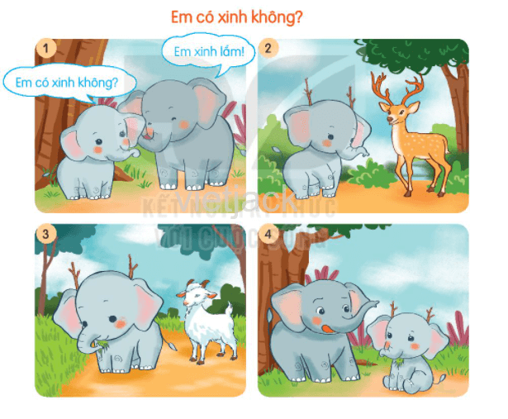
Tôi chỉ tay vào tranh1 và hỏi: “Trong tranh có những ai?” ( voi anh, voi em). Hỏi tiếp: “Voi em nói gì? Voi anh nói gì?” ( HS có thể diễn đạt theo ý mình hoặc nói theo lời thoại có sẵn ). Hỏi tiếp với nội dung tranh 2: “Voi em gặp ai?” ( Voi em lúc này có gì đặc biệt?)….Cứ như vậy để giúp đỡ các em diễn đạt yếu. Sau mỗi câu trả lời, tôi khen ngợi để khích lệ, động viên. Sau khi các em trả lời xong, tôi chuyển qua cho các em trung bình, khá tập kể. Một lát sau, tôi quay lại cho em HS lúc nảy kể lại đoạn 1. Trong một tiết, chỉ cần giúp đỡ cho một đến hai em yếu, rụt rè. Tôi kiên trì, bằng mọi cách làm cho các em mở miệng nói cho được. Ví dụ: cho em đó nhắc lại câu trả lời của bạn. Qua mỗi tiết học, phải rèn cho học sinh được nói ít nhất là một đến hai câu, nhất là những câu chuyện liên quan đến viết đoạn văn
3.Kết quả đạt được:
Học sinh đã hiểu nhanh hơn, nhớ nhanh hơn nội dung bài Đọc, bài Nói và nghe. Khả năng dùng từ và diễn đạt cho các em đã tiến bộ rõ rệt.
************************************

Biện pháp 4: Tăng cường củng cố, mở rộng kiến thức cho học sinh thông qua việc đọc sách, bài đọc mở rộng
4.1.Thực hiện tốt phong trào “ Cùng con đọc sách mỗi ngày” do nhà trường phát động:
1.Mục đích:
Giúp học sinh có thói quen đọc sách mỗi ngày. Việc đọc rất quan trọng vì sách chính là kho tàng tri thức của nhân loại. Thông qua việc đọc sách, các em sẽ có thêm hiểu biết, thêm vốn từ phục vụ việc viết văn. Các em sẽ học được cách dùng từ và diễn đạt của các tác giả trong những cuốn sách đọc được.
2.Cách tiến hành:
Được sự quan tâm của Ban giám hiệu nhà trường, ngay từ đầu năm học, tôi đã phát động trong phụ huynh và học sinh về phong trào“ Cùng con đọc sách mỗi ngày”. Trong buổi họp phụ huynh đầu năm, tôi đã phát động và hướng dẫn phụ huynh. Phụ huynh có thể ngồi đọc sách cùng con, cùng con trao đổi về nội dung và ý nghĩa của câu chuyện hay bài thơ, bài văn mà con đọc được. Ghi chép những bài học con rút ra hoặc điều con thích từ câu chuyện con đọc. Tôi còn hướng dẫn các con làm sổ tay văn học: ghi chép những câu văn hay, những từ ngữ ấn tượng trong khi con đọc được để vận dụng vào viết văn.
3.Kết quả: Các em đã có thói quen đọc sách, đã biết ghi chép bài học rút ra từ câu chuyện hoặc những từ ngữ, những câu văn, câu thơ hay trong quá trình mình đọc để chia sẻ trước lớp và vận dụng vào viết đoạn văn.
4.2.Thực hiện nghiêm túc tiết Đọc mở rộng vào cuối tuần
1. Mục đích:
Giúp học sinh hiểu: Việc học không chỉ ở sách giáo khoa mà còn ở nhiều phương tiện khác. Giúp các em có thêm vốn hiểu biết, vốn từ phục vụ nói và viết, trong đó có viết đoạn văn.
2.Cách tiến hành:
Chương trình Tiếng Việt phổ thông 2018 có một điểm mới và rất hay, đó là đưa tiết Đọc mở rộng vào cuối mỗi tuần học. Các em được thỏa sức tìm tòi kiến thức thông qua nhiều phương tiện khác nhau như internet, sách tham khảo, báo, hỏi người thân, bạn bè…Trong khi dạy, tôi rất chú trọng tới tiết học này. Cuối mỗi tuần học tôi đều định hướng sẵn cho các con để chuẩn bị bài học cho tuần tiếp theo, đặc biệt là tiết Đọc mở rộng. Vì nội dung bài học không có sẵn trong sách giáo khoa nên buộc các con phải tìm tòi và chuẩn bị theo đúng chủ đề bài học yêu cầu.
3.Kết quả:
Các con rất hứng khởi với tiết học này. Có nhiều tiết tôi cũng không ngờ tới là các con lại sưu tầm được nhiều bài văn, bài thơ, câu chuyện, bài hát… đúng chủ đề và hay đến vậy. Nhờ thế, vốn tờ của các con phong phú hơn, vận dụng tốt vào việc nói và viết, trong đó có viết đoạn văn.

Biện pháp 5: Rèn học sinh có kĩ năng làm bài
- Mục đích:
Trang bị cho học sinh kĩ năng làm bài. Từ đó, bài làm của học sinh được cải thiện về chất lượng. Giúp học sinh hứng thú, yêu thích môn học.
- Cách tiến hành:
2.1. Giúp học sinh có kĩ năng viết những câu văn sinh động, gợi tả, gợi cảm, giàu hình ảnh và nhạc điệu:
Từ cách dẫn dắt, gợi mở của giáo viên và từ một ý cho trước , giáo viên hướng dẫn học sinh tập mở rộng câu, sử dụng các hình ảnh, chi tiết sinh động biểu cảm; các biện pháp nghệ thuật như: nhân hoá, so sánh, … ( mặc dù với lớp 2 các em chưa học rõ về các biện pháp nghệ thuật nhưng giáo viên có thể giới thiệu thêm) làm cho cách diễn đạt câu văn, đoạn văn, thêm cụ thể, sống động giúp người đọc như cùng cảm nhận với mình.
Yêu cầu rèn luyện kĩ năng này có thể thực hiện ở các tiết học Luyện tập. Bài tập luyện viết câu sẽ gúp học sinh có ý thức viết văn ngày càng chặt chẽ về ý tứ, sinh động, giàu xúc cảm,…Từ đó. giúp các em thêm hứng thú học tập môn Tiếng Việt nói chung và viết đoạn văn nói riêng.
Để tạo sự hứng khởi trong học tập cho học sinh đồng thời tiếp thu kiến thức một cách tự giác, tôi cho các em học tập thông qua các trò chơi. Thông qua trò chơi, học sinh còn được phát triển cả về thể lực và nhân cách, giúp cho học sinh học Tiếng Việt một cách nhẹ nhàng hơn và tạo sự thân thiết giữa thầy trò với nhau. Trò chơi thi tìm từ ngữ về một đồ chơi tôi trình bày ở trên đã phần nào nói lên đặc điểm của một đồ chơi cụ thể mà các em cần vận dụng để tạo thành đoạn văn. Khuyến khích học sinh lồng cảm xúc vào bài.
Khuyến khích học sinh diễn đạt tự do, suy nghĩ chân thật, thể hiện thoải mái. Sau đó mới dần dần uốn nắn thì cách hành văn của các em mới tự nhiên. Ví dụ : Khi các em nói về hoạt động của chú gà trống như sau : “Nó đập cánh và gáy to lắm”. Ta có thể khuyến khích các em là con tả đúng rồi nhưng nếu con sử dụng một số từ gợi tả hơn thì chắc chắn câu văn của con sẽ hay hơn nhiều như “ nó vỗ cánh và rướn cổ gáy vang.”
Để hỗ trợ cho học sinh, giáo viên cần cung cấp cho học sinh nhiều từ ngữ gợi tả, từ láy, từ tượng thanh, tượng hình … Ví dụ : “Mặt biển xanh và rộng.” thành “Mặt biển xanh ngắt và rộng mênh mông.” Nối các câu văn lại thành những từ ngữ liên kết như : và, thì, nếu, vậy là ….
Lưu ý học sinh trong đoạn văn tránh lặp lại từ nhiều lần mà phải thay những từ ngữ lặp lại bằng từ có ý nghĩa tương tự , ví dụ: : có thể thay thế “cái bút” thành “ bút”, “bạn ấy” …, thay những từ ngữ thông thường thành những từ ngữ trau chuốt hơn. Ví dụ: “buổi sáng” thành “buổi sớm mai, buổi bình minh.” Ví dụ: Sau khi thành lập sơ đồ mạng, có thể các em sẽ thành lập một đoạn văn như sau : “Nhà em có nuôi một chú gà . Nó có bộ lông màu đỏ tía. Nó gáy rất to. Em rất yêu nó”. Giáo viên có thể khuyến khích học sinh là “con làm đúng nhưng chưa hay. Từ những ý tưởng ban đầu của con, chúng ta sẽ hình thành một đoạn văn hay hơn nhé : “Chú gà trống nhà em trông mới oai vệ làm sao ! Toàn thân nó phủ một lớp lông vũ màu đỏ tía. Sáng sáng, trống tía nhảy tót lên ụ rơm đầu hè mà rướn cổ gáy vang ò... ó... o...o. Mỗi khi đi học về, em thường rải cho nó một ít thóc và vuốt ve cái đuôi dài, cong cong của nó”. Khi đó, học sinh sẽ thấy được vẫn là ý tưởng cũ nhưng đoạn văn đã được lột xác, thêm thắt những từ ngữ trau chuốt hơn làm cho đoạn văn đẹp hơn, nghệ thuật hơn.
Giáo viên có thể sưu tầm những bài văn hay và đọc cho học sinh nghe để học sinh học hỏi. Trưng bày những bài văn hay của các bạn trong lớp để các em noi gương. Tập ghi chép những từ hay, ý đẹp khi bắt gặp ở đâu đó vào một quyển từ điển riêng của mình. Từ đó, vốn từ của các em sẽ ngày càng nhiều, càng phong phú.
2.2. Giúp học sinh có kĩ năng sắp xếp trình tự đoạn văn thành một hệ thống câu hỏi gợi ý rõ ràng:
Trong chương trình, hầu hết các bài văn đều có câu hỏi gợi ý rõ, đầy đủ. Giáo viên có thể tranh thủ thời gian cuối tiết học hướng dẫn học sinh chuẩn bị, đọc câu hỏi gợi ý, suy nghĩ bài viết cho tiết sau. Hoặc chuẩn bị phần tự học khi ở nhà, trước khi lên lớp. Đối với những bài không có câu hỏi gợi ý, giáo viên có thể soạn, cung cấp những câu hỏi cho các em.
Ví dụ:
* Bài viết về gia đình :
- Gia đình em gồm những ai?
- Những người đó làm công việc gì?
- Tình cảm của những người trong gia đình như thế nào ?
- Em sẽ làm gì để đền đáp lại sự quan tâm của người ấy dành cho em?
* Bài viết về một loài cây :
- Đó là cây gì, trồng ở đâu ?
- Hình dáng cây như thế nào?
- Cây có những đặc điểm gì nổi bật?
- Cây có lợi ích gì ?
- Em cần làm gì để bảo vệ cây?
2.3.Giúp học sinh có kĩ năng nắm được trình tự các bước khi viết một đoạn văn: viết đoạn văn phải đủ bố cục:
- Viết câu mở đầu: Giới thiệu đối tượng cần viết. (Có thể diễn đạt bằng một câu)
- Phát triển đoạn văn : Kể về đối tượng: có thể dựa theo gợi ý, mỗi gợi ý có thể diễn đạt 2 đến 3 câu tùy theo năng lực học sinh.
- Câu kết thúc: Có thể viết một câu, thường là nói về tình cảm, suy nghĩ, mong ước của em về đối tượng được nêu trong bài hoặc nêu ý nghĩa, ích lợi của đối tượng đó đối với cuộc sống, với mọi người.
Ví dụ: Viết về một con vật:
- Con vật em định kể là con vật gì?
- Nó sống ở đâu? Hình dáng nó như thế nào?
- Hoạt động của nó có gì nổi bật?
- Vì sao em thích con vật đó?
Câu mở đầu:
- Giới thiệu về con mèo: Làm bạn với em ở nhà có rất nhiều con vật, nhưng trong đó em thích nhất là chú mèo Mi Sa.
Các câu phát triển:
- Kể về con mèo: Chú mèo này được ông em nuôi đã hai năm rồi nên thân mình chú khá to. Nó có bộ lông mềm mại, mượt như nhung. Đôi mắt chú tròn xoe như hai hòn bi ve. Bốn chân chú không to lắm nhưng có vẻ khỏe khoắn, đi lại rất êm. Mỗi khi em ngồi học, chú lại đến bên em, dụi dụi vào chân em như đòi bế. Chú chính là một dũng sĩ diệt chuột đấy, Kể từ khi có chú, không còn con chuột nào dám bén mảng vào nhà ...
Câu kết thúc:
- Tình cảm của em đối với con vật: Em rất yêu thương chú. Em sẽ chăm sóc chú thật tốt để chú mãi làm bạn với em.
Giáo viên cần giúp cho học sinh hiểu: có nhiều cách diễn đạt để bài làm các em được phong phú, tránh tình trạng dạy học sinh làm văn mẫu. Cần chủ động hình thành kỹ năng từng bước ở từng thời điểm thích hợp. Không nên áp đặt và đòi hỏi các em phải thể hiện được ngay những kỹ năng mới được hình thành. Trong quá trình giảng dạy, giáo viên phải kiên nhẫn, luôn tái hiện và lặp lại kiến thức cho học sinh trong suốt năm học, giúp học sinh có được nền móng tốt cho việc học tập môn Tập làm văn ở các lớp trên.
2.4.Giúp học sinh lập sơ đồ tư duy.
Tôi xin gợi ý một cách lập sơ đồ tư duy thông qua một trò chơi. Ví dụ: Khi dạy bài: Tả một đồ dùng trong gia đình em. Tôi đã cho học sinh chơi trò chơi: “em và …” ( … có thể là bất cứ đồ dùng nào trong gia đình em) như sau:
Ví dụ Khi học sinh chọn kể về Chiếc bàn học, giáo viên cho hai em lên sắm vai, một em là “bàn học”, một em là “người kể”. Cùng lúc đó, giáo viên cho học sinh vẽ sơ đồ tư duy trên vở nháp.
“Người kể” sẽ nói một câu để giới thiệu tủ lạnh “Trong nhà em có rất nhiều đồ vật nhưng gắn bó với em nhiều nhất là cái bàn học.”
Còn “bàn học” thì vừa nói vừa diễn tà : “Tôi được làm bằng gỗ. Các bác thợ đã khéo léo khoác cho tôi một chiếc áo màu nâu bóng, nổi rõ những đường vân mềm mại…”
Người kể lúc này nói về tình cảm của mình đối với bàn học : “Bàn giống như một người bạn thân của em vậy. Bạn ấy giúp em để sách vở, cùng em giải những bài toán khó, viết những bài văn hay…”
Hoặc có thể tinh giảm em “người kể” chỉ cần một em sắm vai “bàn học”.
Sau khi nghe kể và quan sát xong, các em thành lập ra một sơ đồ tư duy . Sơ đồ tư duy có thể làm theo nhóm hoặc cá nhân. Đây là một vài ví dụ về sơ đồ các con đã làm về đồ vật trong gia đinhg mà em yêu thích:
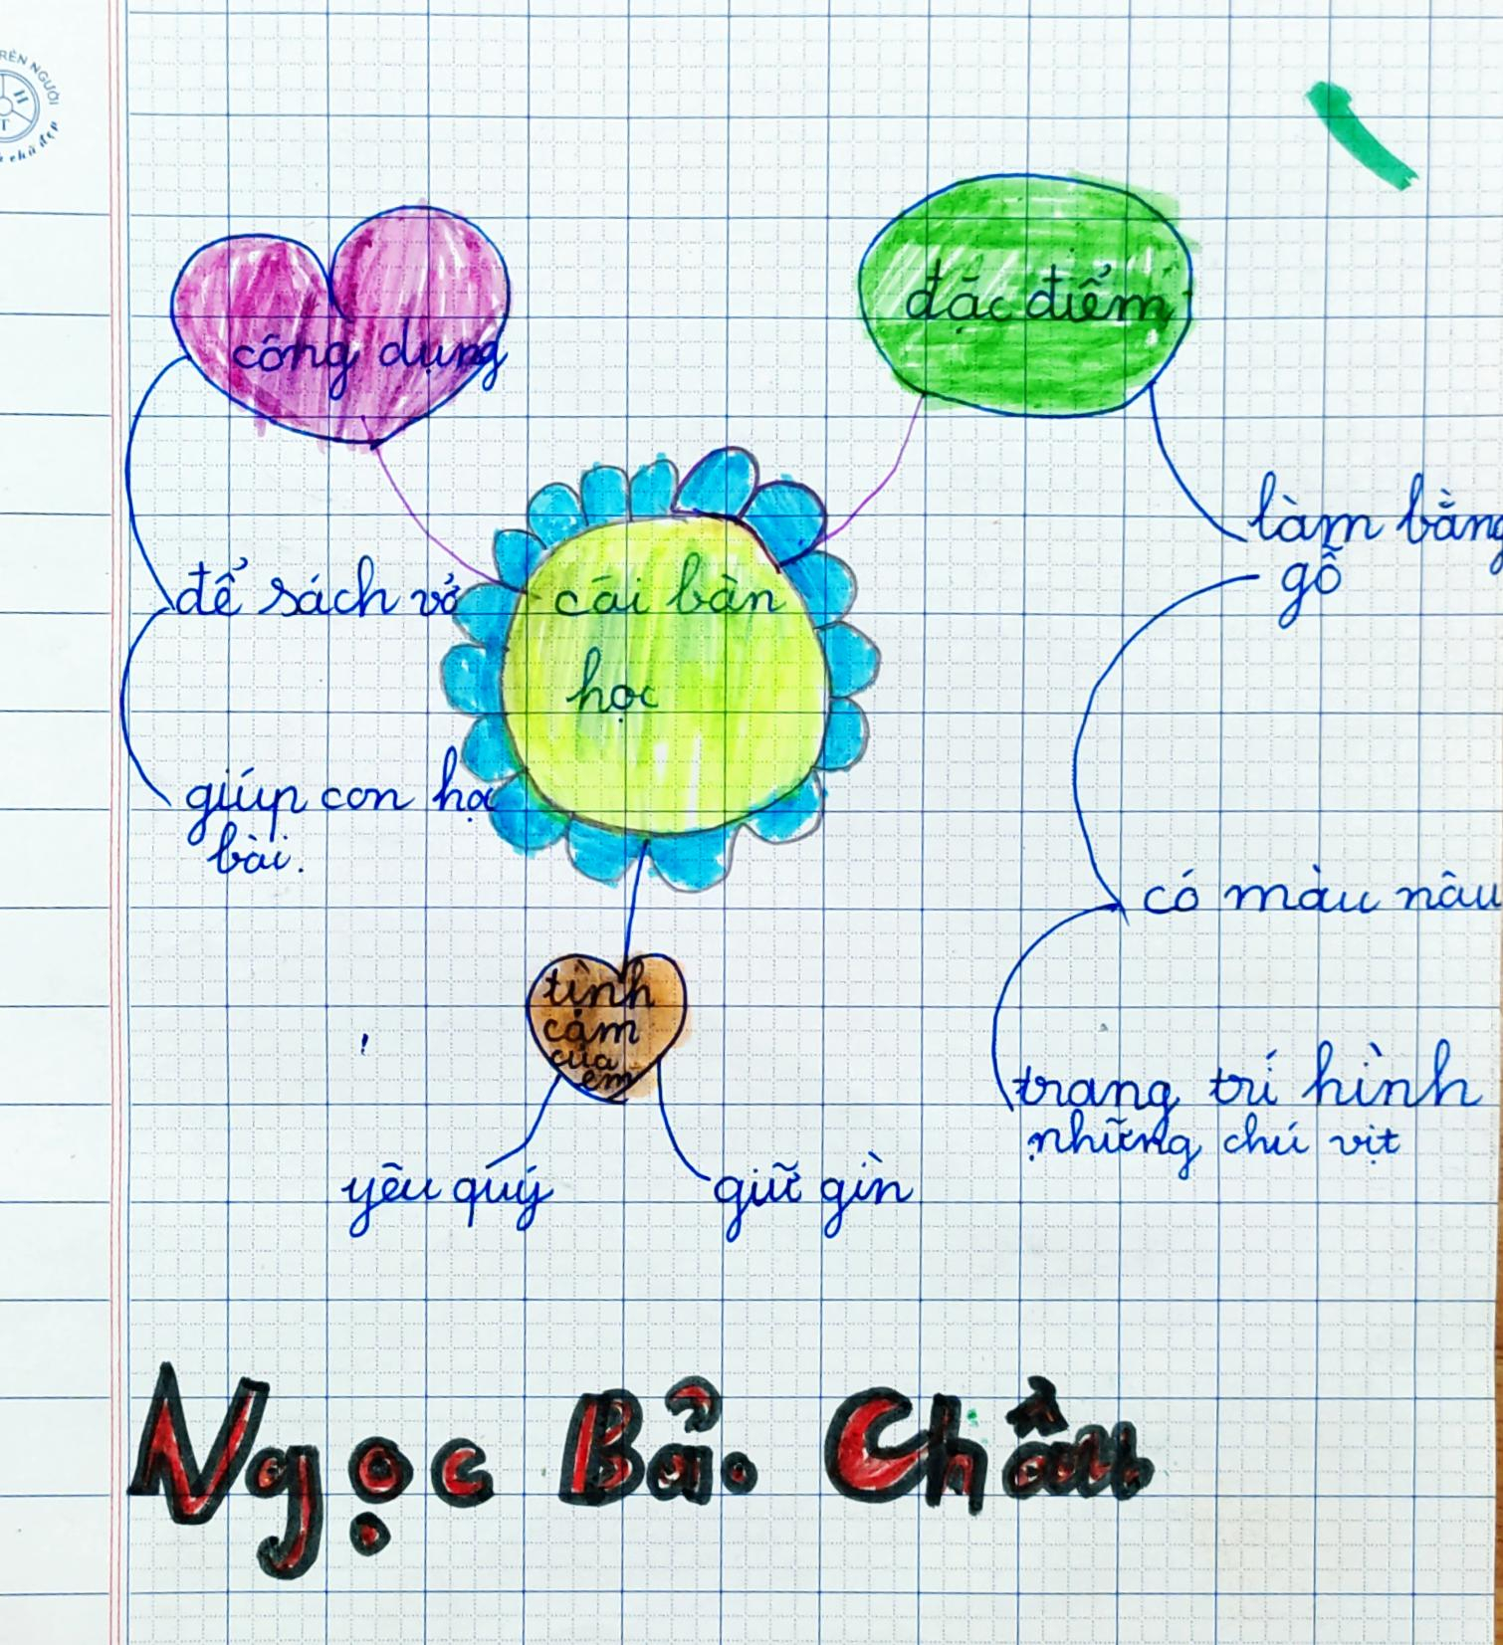
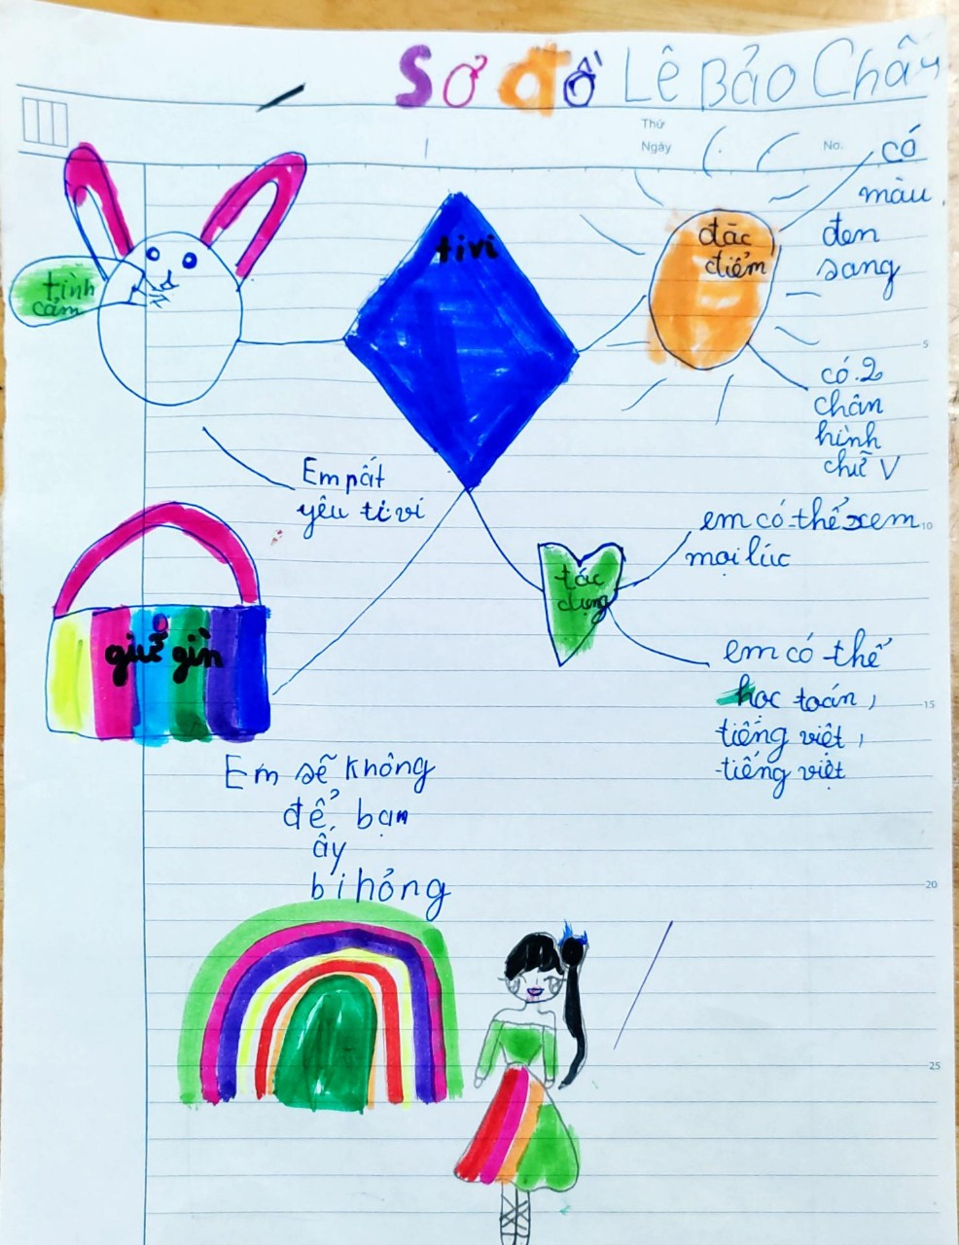
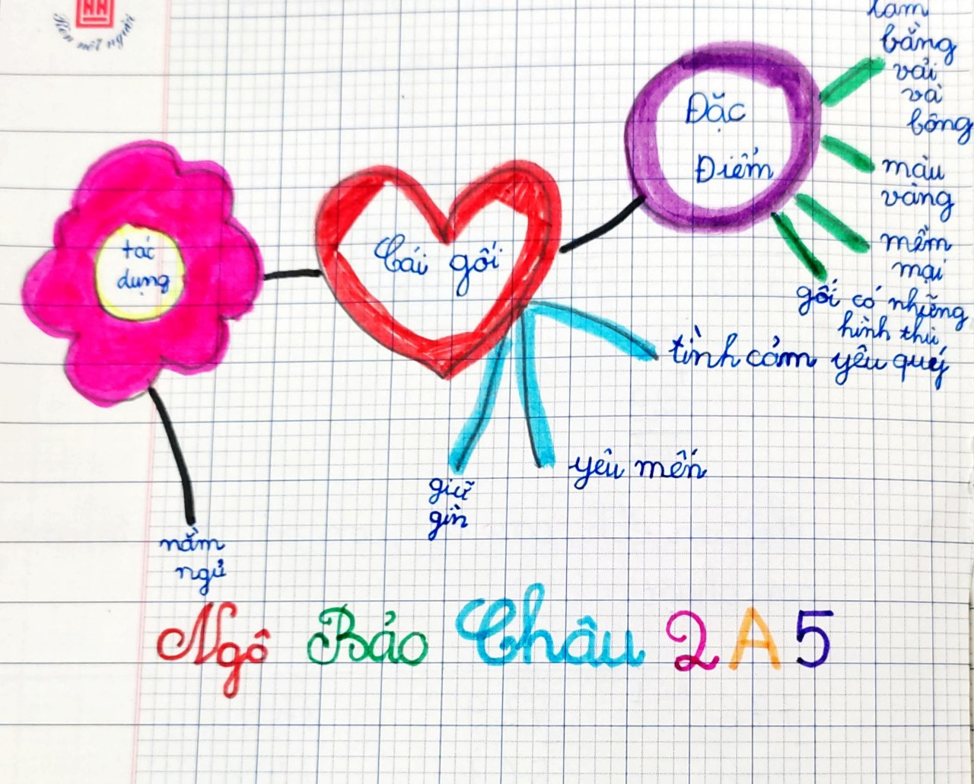
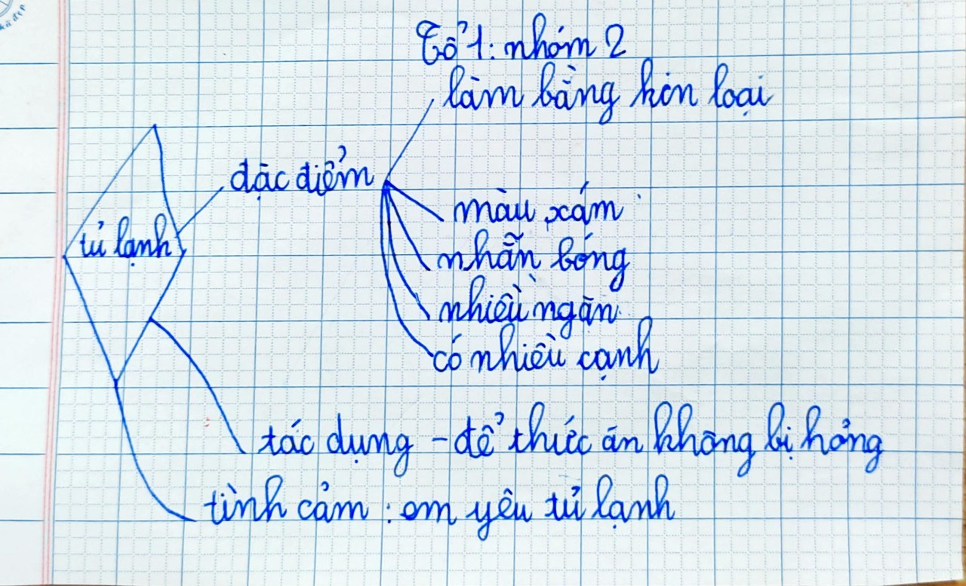

Từ sơ đồ tư duy đã thành lập ở trên, giáo viên yêu cầu học sinh tạo thành câu, cứ thể nối tiếp nhau thành lập thành đoạn văn. Trong lúc đó, giáo viên có thể ghi lại một số câu lên bảng. Có thể câu văn lúc ấy còn lủng củng nhưng ta có thể sửa chữa. Từ đó các em đã nắm được đặc điểm của đồ vật, con vật ... cần kể mà phát triển thành một đoạn văn.
2.5. Giúp học sinh có kĩ năng hình thành một đoạn văn qua trò chơi “tiếp sức”:
Trò chơi như sau: Sau khi giáo viên cho các em tìm ý, giáo viên lần lượt cử ra các đội chơi. Các thành viên của đội chơi sẽ lầ lượt mỗi em nói một câu làm sao cho thành một đoạn văn hay và đủ ý ( các đội chơi sẽ được hội ý khoảng 3 phút}, Đội nào kết hợp được một đoạn văn hay nhất thì đội đó sẽ chiến thắng. Có thể kết hợp, khuyến khích cho học sinh nhập vai vào nhân vật mà mình đang kể cho sinh động.
Ví dụ: Khi cho yêu cầu: Viết đoạn văn tả một đồ dùng học tập ( tuần 8), tôi chia lớp thành 6 nhóm nhỏ, mỗi nhóm sẽ là một đội chơi. Tôi cho các nhóm thảo luận sau đó lần lượt từng nhóm lên trình bày.
Ví dụ:
Em thứ nhất: Bút mực chính là tôi.
Em thứ hai: Tôi được sinh ra từ nhà máy dưới đôi bàn tay khéo léo của các cô chú công nhân.
Em thứ ba: Các cô chú ấy khoác cho tôi chiếc áo màu xanh biếc.
Em thứ tư: Thân tôi nhỏ, nhẵn bóng.
Em thứ năm: Tôi là người bạn không thể thiếu của các bạn học sinh.
Em thứ sáu: …
Cứ như vậy, cả nhóm sẽ kết hợp thành một đoạn văn hay, tạo ra không khí thi đua sôi nổi trong cả lớp.
- Trong phần giới thiệu, ta có thể gặp trường hợp sau :
Ví dụ : học sinh thành lập câu “Em có một cái bút mực.” Ta có thể lưu ý rằng câu của con đúng nhưng chưa hay. Vậy con hãy thành lập một câu khác vừa giới thiệu được đồ dùng, vừa lồng tình cảm của con vào để người đọc cảm thấy thích thú như câu hoặc “ Ôi! Cái bút mực của em mới đẹp làm sao! …”
Trong phần nội dung (quan trọng nhất) giáo viên luôn nhắc nhở học sinh rằng nội dung thường có hai phần đó là : tả đặc điểm và nêu công dụng của đồ vật. Đây chính là lúc giáo viên phải khai thác triệt để vốn sống của học sinh, đồng thời gợi mở để học sinh lĩnh hội kiến thức mới.
- Kết quả đạt được:
Học sinh đã nói hay viết được đoạn văn đủ ý, giàu hình ảnh, bố cục rõ ràng.
**********************************

Biện pháp 5: Tăng cường củng cố, mở rộng kiến thức cho học sinh thông qua các tiết học, các môn học khác.
1.Mục đích:
Cung cấp vốn hiểu biết, vốn từ ngữ về các sự vật hiện tượng khác nhau để các em vận dụng khi viết văn.
2.Cách tiến hành:
Trong quá trình giảng dạy, tôi đã liên hệ những nội dung kiến thức có liên quan đến các chủ đề học tập trong các môn học khác như Tự nhiên và xã hội, Hoạt động trải nghiệm, Đạo đức...với phân môn Tập làm văn, để cung cấp thêm vốn hiểu biết, vốn từ ngữ về sự vật, hiện tượng xoay quanh các chủ đề để học sinh có kiến thức, không bỡ ngỡ khi gặp những đề bài mới chưa được luyện tập trên lớp. Giúp học sinh có hiểu biết về đề tài, vận dụng kỹ năng thực hành để bài viết đạt kết quả.
Ví dụ:
Khi học về chủ đề “ Gia đình” của môn Tự nhiên và xã hội, chủ đề “ Gia đình thân thương” của môn Hoạt động trải nghiệm với rất nhiều những hình ảnh thắm đượm tình cảm thương yêu trong gia đình, tôi đã cung cấp, mở rộng vốn từ ngữ cho học sinh, hướng dẫn các em hệ thống lại, lựa chọn, ghi nhớ các từ ngữ phù hợp để chuẩn bị cho bài làm văn (viết một đoạn văn kể về một việc người thân đã làm cho em- tuần 14 và Viết đoạn văn thể hiện tình cảm với người thân- tuần 15.)
Ví dụ khác:
Khi học về chủ đề “Em yêu trường em” của môn Hoạt động trải nghiệm, chủ đề “ Trường học” của môn Tự nhiên và xã hội sẽ cung cấp thêm vốn từ, vốn hiểu biết để các em làm tốt bài viết đoạn văn kể về giờ ra chơi ở trường em – tuần 11.
Tôi luôn nói với các em sự cần thiết phải lựa chọn những từ ngữ đã học để các em vận dụng vào bài tập làm văn, khơi gợi và kích thích tinh thần học tập của các em.
3.Kết quả đạt được:
Học sinh đã có thêm vốn hiểu biết về tự nhiên và xã hội, sử dụng từ ngữ linh hoạt khi viết đoạn văn.
*********************************

Biện pháp 6: Tổ chức ôn tập tốt cho học sinh
1.Mục đich:
Giúp học sinh hệ thống hóa lại các kiến thức đã học, hệ thống hóa lại cách làm từng dạng bài khác nhau trong viết đoạn văn.
2.Cách tiến hành:
Tôi đã hệ thống hóa lại các dạng đề Tập làm văn ở lớp 2 để tổ chức ôn tập cho học sinh. Có thể tập hợp từ chương trình một số đề bài sau đây:
- Giới thiệu bản thân
- Kể về một việc làm để bảo vệ môi trường/ việc làm ở nhà
- Kể về một hoạt động thể thao hoặc một trò chơi
- Giới thiệu hoặc tả một đồ vật/ đồ dùng học tập hoặc đồ chơi
- Kể một hoạt động em tham gia cùng bạn
- Kể về một giờ ra chơi
- Kể một việc người thân đã làm cho em/ thể hiện tình cảm với người thân/ việc đã làm cùng người thân
- Kể một sự việc được chứng kiến hoặc tham gia
- Giới thiệu tranh ảnh/ tả hoạt động một con vật
Khi học sinh được ôn tập tốt, kiến thức được hệ thống hóa một cách chắc chắn, phân biết rõ đặc điểm của các đối tượng sẽ giúp các em tránh được những nhầm lẫn đáng tiếc, ảnh hưởng đến chất lượng bài viết của các em.
3.Kết quả đạt được:
Học sinh đã nắm rõ cách viết từng dạng bài trong chương trình tập làm văn lớp 2.
***********************

Biện pháp 7: Thực hiện nghiêm túc việc chấm và chữa bài:
1.Mục đích:
Đây là việc làm hết sức cần thiết, giúp học sinh nhận ra lỗi sai để điều chỉnh, sửa chữa, hoàn chỉnh bài văn. Mặt khác, các em có thể học tập lẫn nhau cách dùng từ và diễn đạt.
2.Cách tiến hành:
Học sinh lớp 2 chưa được học và luyện tập nhiều về từ ngữ, ngữ pháp, chắc chắn trong bài viết của các em sẽ rất nhiều lỗi sai. Trong quá trình chấm bài, tôi đã phát hiện, giúp học sinh khắc phục, biết lựa chọn, thay thế các từ ngữ cho phù hợp. Đối với những bài làm có ý chưa hay, tôi giúp học sinh gọt giũa, trau chuốt thêm cho bài văn được hay hơn.
Khi sửa bài, tôi đã giới thiệu những bài làm hay ở năm học trước, hoặc những bài hay của học sinh trong lớp cho các em tham khảo, từ đó nhận thấy sự khác nhau về cach diễn đạt trong cùng một đề tài để các em hiểu rằng những bài làm thể hiện suy nghĩ độc lập của cá nhân luôn được khích lệ và tôn trọng.
Mặt khác, tôi cho học sinh luyện viết hoặc nói lại những câu sai để học sinh tự rút kinh nghiệm sau khi tôi đã chữa bài tập trên lớp. Qua luyện tập, giúp các em chắt lọc được kiến thức trọng tâm và bước đầu ý thức được sự “liên kết ý” trong đoạn văn, tức là: Giữa các câu văn có sự liền mạch, có quan hệ về ý với nhau, không rời rạc, lộn xộn. Các ý trong một đoạn văn được diễn tả theo một trình tự nhất định (trình tự về không gian, trình tự về thời gian, trình tự tâm lý) nhằm minh hoạ và cụ thể ý chính.
3.Kết quả đạt được:
Học sinh đã nhận ra lỗi sai trong bài làm của mình để điều chỉnh, sửa chữa, hoàn chỉnh bài văn. Mặt khác, các em cũng đã học tập lẫn nhau cách dùng từ và diễn đạt, tiến bộ dần lên trong quá trình làm bài.
***************************

Kết quả đạt được:
Sau một thời gian nghiên cứu việc dạy viết đoạn văn lớp 2, bằng cả sự lao động nỗ lực của thầy và sự rèn luyện chăm chỉ của trò, chất lượng học văn của lớp tôi được nâng cao rõ rệt. Từ chỗ học sinh chưa viết được những đoạn văn gãy gọn, mạch lạc, các em đã xây dựng được những câu văn hay, đoạn văn giàu hình ảnh, điểm khá, điểm giỏi ngày càng nhiều.
Sau khi sử dụng các giải pháp trên, kết quả đạt được khi các con học Tiếng Việt trong đó có phân môn Tập làm văn như sau:

Số học sinh | Hoàn thành tốt | Hoàn thành | Chưa hoàn thành
Trước khi áp dụng | 8 | 27 | 7
Sau khi áp dụng | 31 | 11 | 0

C. KẾT LUẬN VÀ KHUYẾN NGHỊ

1. Kết luận
Để mỗi giờ dạy viết đoạn văn đạt hiệu quả cao, người giáo viên phải có quan niệm đúng về môn học: phân môn Tập làm văn là một môn học sáng tạo chứ không phải sao chép … Là một môn học tổng hợp kiến thức của các môn học khác và kiến thức của cuộc sống, là môn tổng hợp các kỹ năng ( kĩ năng sống, kĩ năng giao tiếp, kĩ năng sử dụng ngôn ngữ, kĩ năng trình bày và tạo lập văn bản …)
Người giáo viên cần biết sáng tạo, phối hợp hài hoà nhiều yếu tố. Hơn thế nữa, người giáo viên còn cần tận tâm với nghề, với bài dạy để tự rút kinh nghiệm sau mỗi tiết học. Để dạy văn được tốt, trước tiên: Hãy suy nghĩ thật kĩ, dạy thật tốt các phân môn của Tiếng Việt và các môn học khác. Bởi chúng có tác động trực tiếp đến Tập làm văn. Nó giúp học sinh tích luỹ vốn từ, hiểu và vận dụng từ, vận dụng những câu văn, đoạn văn hay của bài Đọc vào bài văn của các em. Mặt khác thông qua những bài văn hay cần cho học sinh nhận xét việc sử dụng từ ngữ, các biện pháp nghệ thuật, từ đó giúp các em tích luỹ được vốn kiến thức văn học. Môn Tập làm văn quả là khó đối với học sinh. Bài Tập làm văn là một tác phẩm văn học của các em. Tác phẩm này hay, dở còn phụ thuộc vào năng lực của mỗi em, kĩ năng giao tiếp, điều kiện sống của gia đình. Với lòng nhiệt tình, ý thức trách nhiệm, lòng yêu nghề, tôi đã khắc phục được khó khăn và giúp học sinh lớp tôi ngày càng yêu thích môn viết văn hơn và tôi thấy các em học văn thực sự có hiệu quả.

2. Khuyến nghị :
2.1. Đối với Sở giáo dục và Phòng giáo dục Ba Vì:
Thường xuyên tổ chức các chuyên đề về dạy Tập Làm văn để giáo viên có điều kiện học hỏi lẫn nhau
2.2. Đối với nhà trường:
- Nhà trường hỗ trợ các điều kiện phương tiện phục vụ chuyên đề theo yêu cầu, đề xuất của tổ chuyên môn.Tổ chức dự giờ, góp ý, giúp đỡ, động viên để giáo viên thực hiện tốt.
- Chỉ đạo Thư viện-Thiết bị cung cấp sách tham khảo, thiết bị dạy học đầy đủ, kịp thời.
- Lãnh đạo trường, tổ chuyên môn lên kế hoạch và tiến hành kiểm tra, tổng kết rút kinh nghiệm việc thực hiện chuyên đề.
Trên đây là một số biện pháp tôi đã thực hiện trong quá trình giảng dạy nhằm bồi dưỡng niềm say mê, yêu thích viết văn cho học sinh lớp 2, để tạo tiền đề cho các lớp học sau. Trong quá trình thực hiện tôi đã đạt được một số kết quả đáng khích lệ song không tránh được những thiếu sót. Vậy tôi rất mong nhận được sự quan tâm, giúp đỡ và đóng góp chân thành của các cấp lãnh đạo, các đồng chí trong Ban giám hiệu nhà trường và bạn bè đồng nghiệp để tôi giảng dạy ngày một tốt hơn, góp một phần công sức nhỏ bé của mình nhằm nâng cao chất lượng giảng dạy của Trường Tiểu học Tây Đằng B nơi tôi đang công tác.
Tôi xin chân thành cảm ơn!

Tác giả

Lê Thị Thu Hà

Mục lục
A. ĐẶT VẤN ĐỀ 1
1. Lý do chọn đề tài. 1
2. Mục đích nghiên cứu: 2
4. Giả thuyết khoa học: 2
5. Nhiệm vụ nghiên cứu 2
6. Phạm vi nghiên cứu 2
7. Phương pháp nghiên cứu 3
7.1. Phương pháp nghiên cứu lí luận 3
7.2. Phương pháp nghiên cứu thực tiễn gồm: 3
7.3. Nhóm phương pháp hỗ trợ khác 3
B. GIẢI QUYẾT VẤN ĐỀ 4
Biện pháp 1: Xác định sự chuẩn bị của giáo viên và học sinh. 4
Biện pháp 2: Vận dụng phương pháp dạy học phát huy tính tích cực 4
của học sinh 4
Biện pháp 4: Rèn học sinh có kĩ năng làm bài 4
Biện pháp 5: Tăng cường củng cố, mở rộng kiến thức cho học sinh thông qua các tiết học, các môn học: 4
Biện pháp 6: Tổ chức ôn tập tốt cho học sinh 4
Biện pháp 7: Thực hiện nghiêm túc việc chấm và chữa bài 4
Chương 1 5
CƠ SỞ LÝ LUẬN VÀ CƠ SỞ THỰC TIỄN CỦA VIỆC DẠY VIẾT ĐOẠN VĂN CHO HỌC SINH LỚP 2 Ở TRƯỜNG TIỂU HỌC 5
1.1 Cơ sở lý luận: 5
1.2 Cơ sở thực tiễn: 5
Chương 2 7
ĐỀ XUẤT VÀ THỰC NGHIỆM MỘT SỐ BIỆN PHÁP RÈN KỸ NĂNG VIẾT VĂN CHO HỌC SINH LỚP 2 7
Biện pháp 1: Xác định sự chuẩn bị của giáo viên và học sinh. 7
Biện pháp 2: Vận dụng phương pháp dạy học phát huy tính tích cực của học sinh 8
Biện pháp 4: Rèn học sinh có kĩ năng làm bài 13
Biện pháp 5: Tăng cường củng cố, mở rộng kiến thức cho học sinh thông qua các tiết học, các môn học: 21
Biện pháp 6: Tổ chức ôn tập tốt cho học sinh 22
Biện pháp 7: Thực hiện nghiêm túc việc chấm và chữa bài: 23
Kết quả đạt được: 25
C. KẾT LUẬN VÀ KHUYẾN NGHỊ 26
1. Kết luận 26
2. Khuyến nghị : 26

Ví dụ khác: đáng yêu, ngộ nghĩnh, thông minh, tinh nghịch, xinh xắn …
Khi viết đoạn văn kể về người thân thì HS sẽ có nhiều bài làm khác nhau, Giáo viên cần giúp học sinh chọn lựa từ ngữ cho phù hợp. Khi kể về mẹ là cô giáo thì từ ngữ sử dụng phải khác với bài viết mẹ là nông dân, là thợ may … Không phải da em bé nào cũng trắng hồng, không phải mắt em bé nào cũng đen, tròn … Viết về tình cảm của em đối với với cha mẹ, ông bà thì từ dùng phải khác với viết về tình cảm của mình đối với bạn bè. Viết về cảnh biển buổi sáng có thể dùng các từ đồng nghĩa như: bình minh, hừng đông, sớm mai, sáng sớm, rạng sáng... Viết về gia đình có các từ như đoàn tụ, sum họp, quây quần, hạnh phúc… Để diễn tả mặt trời mùa hè có các từ: chói chang, gay gắt, đỏ rực, như mâm lửa khổng lồ, như quả cầu lửa… Giáo viên cần chuẩn bị kỹ với mỗi bài để hướng dẫn học sinh vận dụng các từ ngữ thích hợp vào bài viết.

